ООО «ПМК»
г. Пермь т/ф +7(342)2631611 E-mail: pmkpk@ya.ru http: parmaled.ru
http: пармасвет.рф

Светильник светодиодный Парма Сота 30-О/3800/5000/100/30

Описание
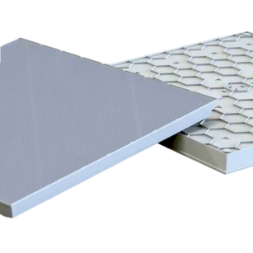
Область применения светодиодного светильника Парма Сота – офисы, конференц-залы, торговые, образовательные и медицинские помещения.
Для комфортного освещения с максимальной световой эффективностью и минимальным энергопотреблением светильник оснащается рассеивателем опал или микропризма.
Светильники Сота предназначены для монтажа в потолок типа «Армстронг».

КСС Габаритный чертеж корпуса

Опал Микропризма

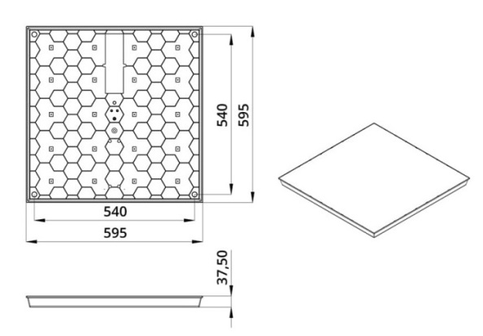
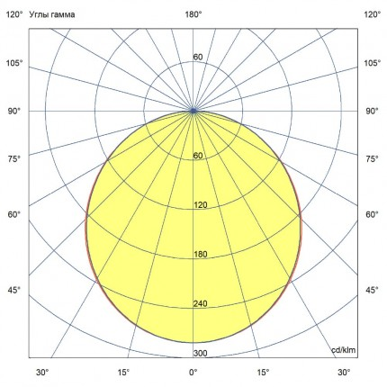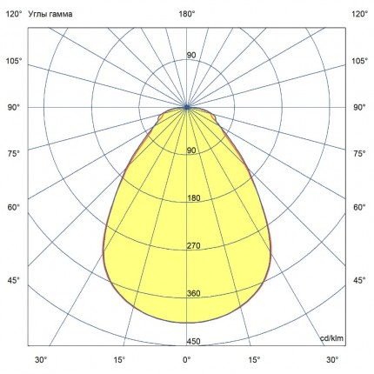

Основные технические данные и характеристики
Тип светильника: | Сота Опал | Сота Микропризма
Мощность, [Вт ±10%]: | 30 | 30
Световой поток светильника, [лм ±5%]: | 3800 | 3960
Входящее напряжение, [В]: | 176...264 | 176...264
Частота питания, [Гц]: | 50 | 50
Коэффициент мощности [Pf], не менее: | 0,98 | 0,98
Корректор мощности драйвера: | 1 | 1
Класс защиты от поражения электрическим током: | II | II
Производитель светодиода: | Bridgelux | Bridgelux
Цветовая температура, [К]: | 4000 | 4000
Двойной угол половинной яркости, [°]: | 100 | 80
Материал корпуса | Полипропилен | Полипропилен
Материал оптического элемента: | УФ-стабилизированный полистирол | УФ-стабилизированный полистирол
Тип кривой силы света: | Косинусная | Косинусная
Размеры светильника ДхШхВ, [мм]: | 595×595×37,5 | 595×595×37,5
Масса светильника не более, [кг]: | 1,4 | 1,4
Масса брутто, [кг] | 1,7 | 1,7
Крепление, [мм]: | Встраиваемый / Накладной | Встраиваемый / Накладной
Степень защиты, [IP]: | 30 | 30
Климатическое исполнение и категория размещения: | УХЛ4 | УХЛ4
Температура эксплуатации, [°С]: | от -40 до +40 | от -40 до +40
Рекомендуемая высота установки одиночного светильника, [м]: | 2 - 6 | 2 - 6
Гарантийный срок, [мес.]: | 60 | 60
Срок службы светодиодов не менее,[час]: | 100 000 | 100 000

